惠懂你操作手册

1.操作步骤
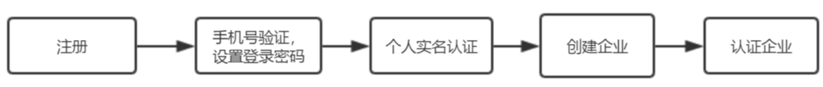

1.1个人注册实名认证
打开“建行惠懂你”APP，依次点击“我的”—“欢迎登录”—“手机注册”，按提示录入要素，注册成功的用户可输入手机号和密码进行登录。
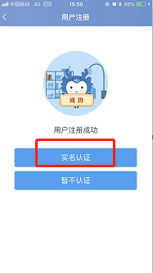
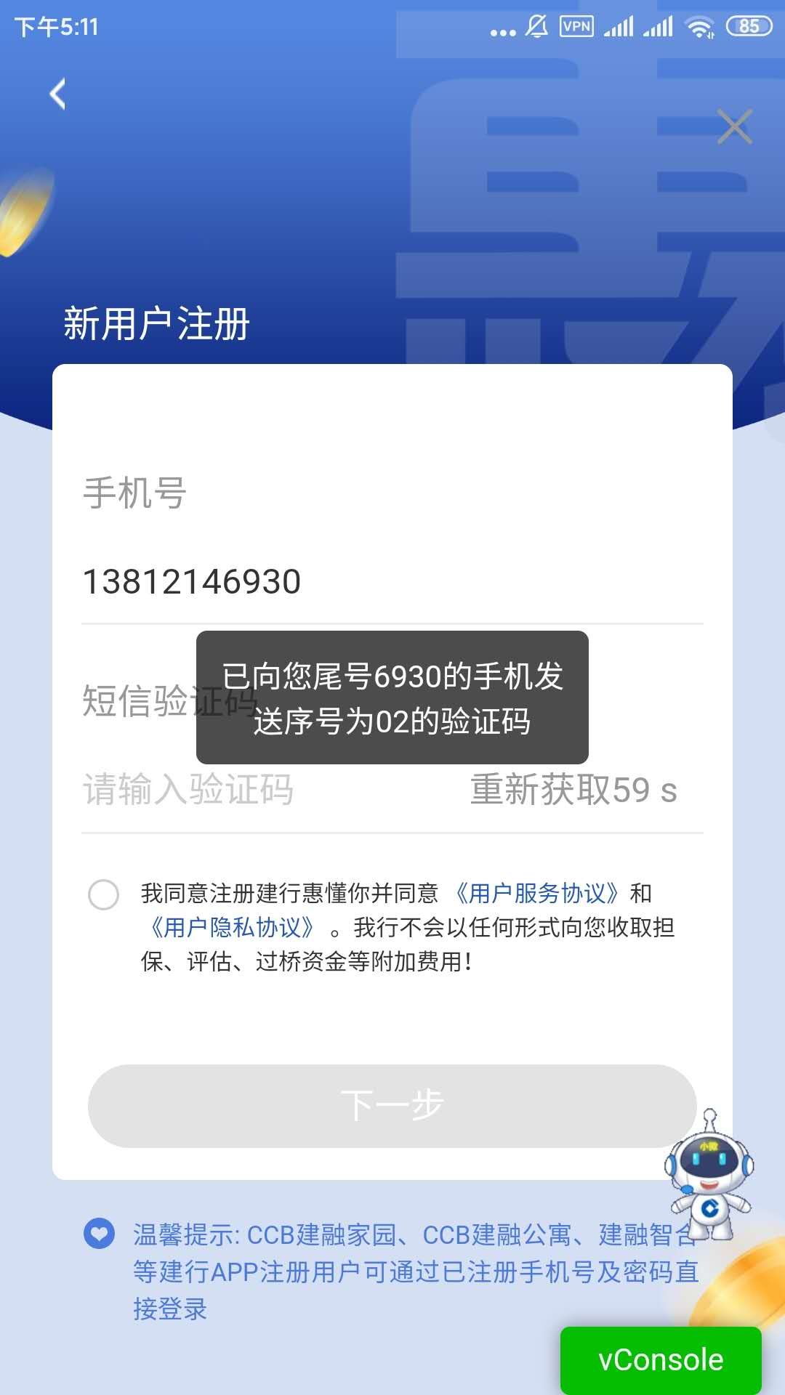
个人实名认证方式，共分为三种：
刷脸认证，上传身份证（正、反面）—人脸识别—认证校验；建行手机银行用户认证，针对已开通建行手机银行的客户，系统自动识别用户手机号码，用户直接输入手机银行密码，即可实现银行用户认证；证件照片认证，用户身份信息录入—上传身份证照片—后台人工审核通过。
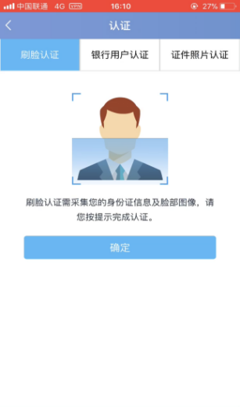
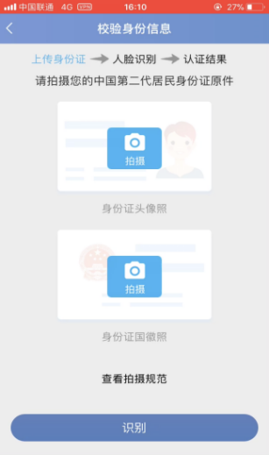
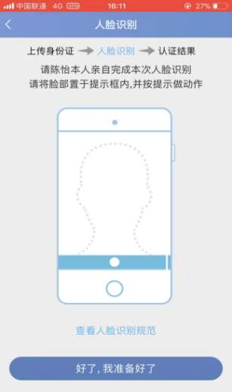
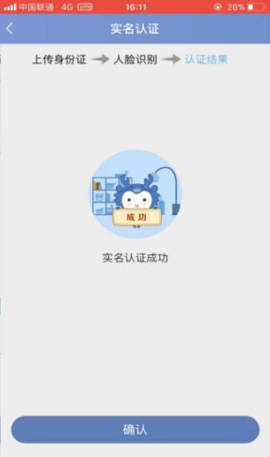
刷脸认证
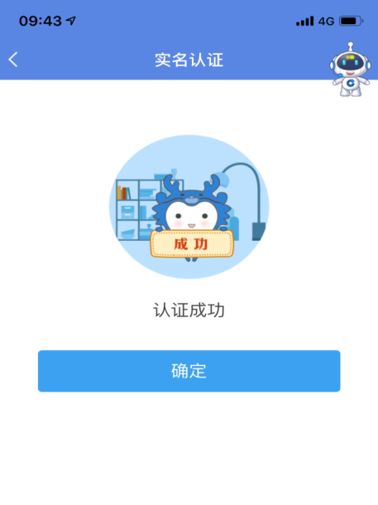
银行用户认证
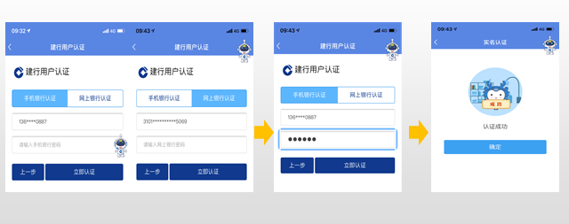
身份证照片认证
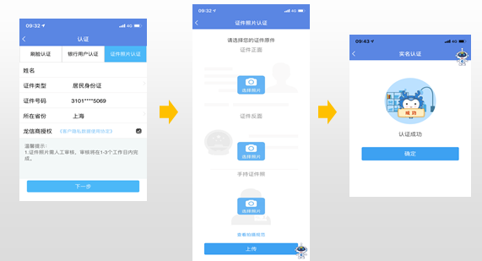

1.2创建及认证企业
通过“我的”—“我的企业”—“创建企业”—“录入企业信息”—“创建”—“认证”—“认证成功”。
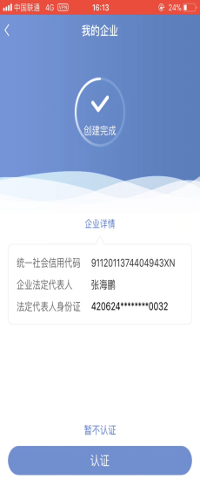
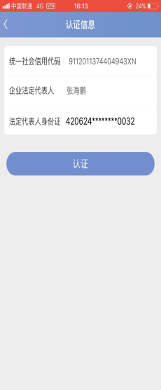
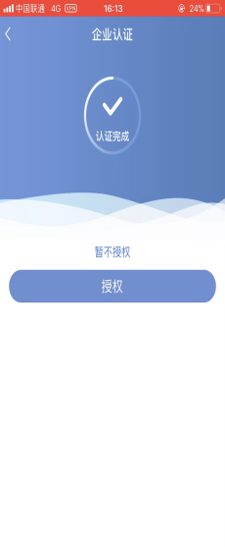
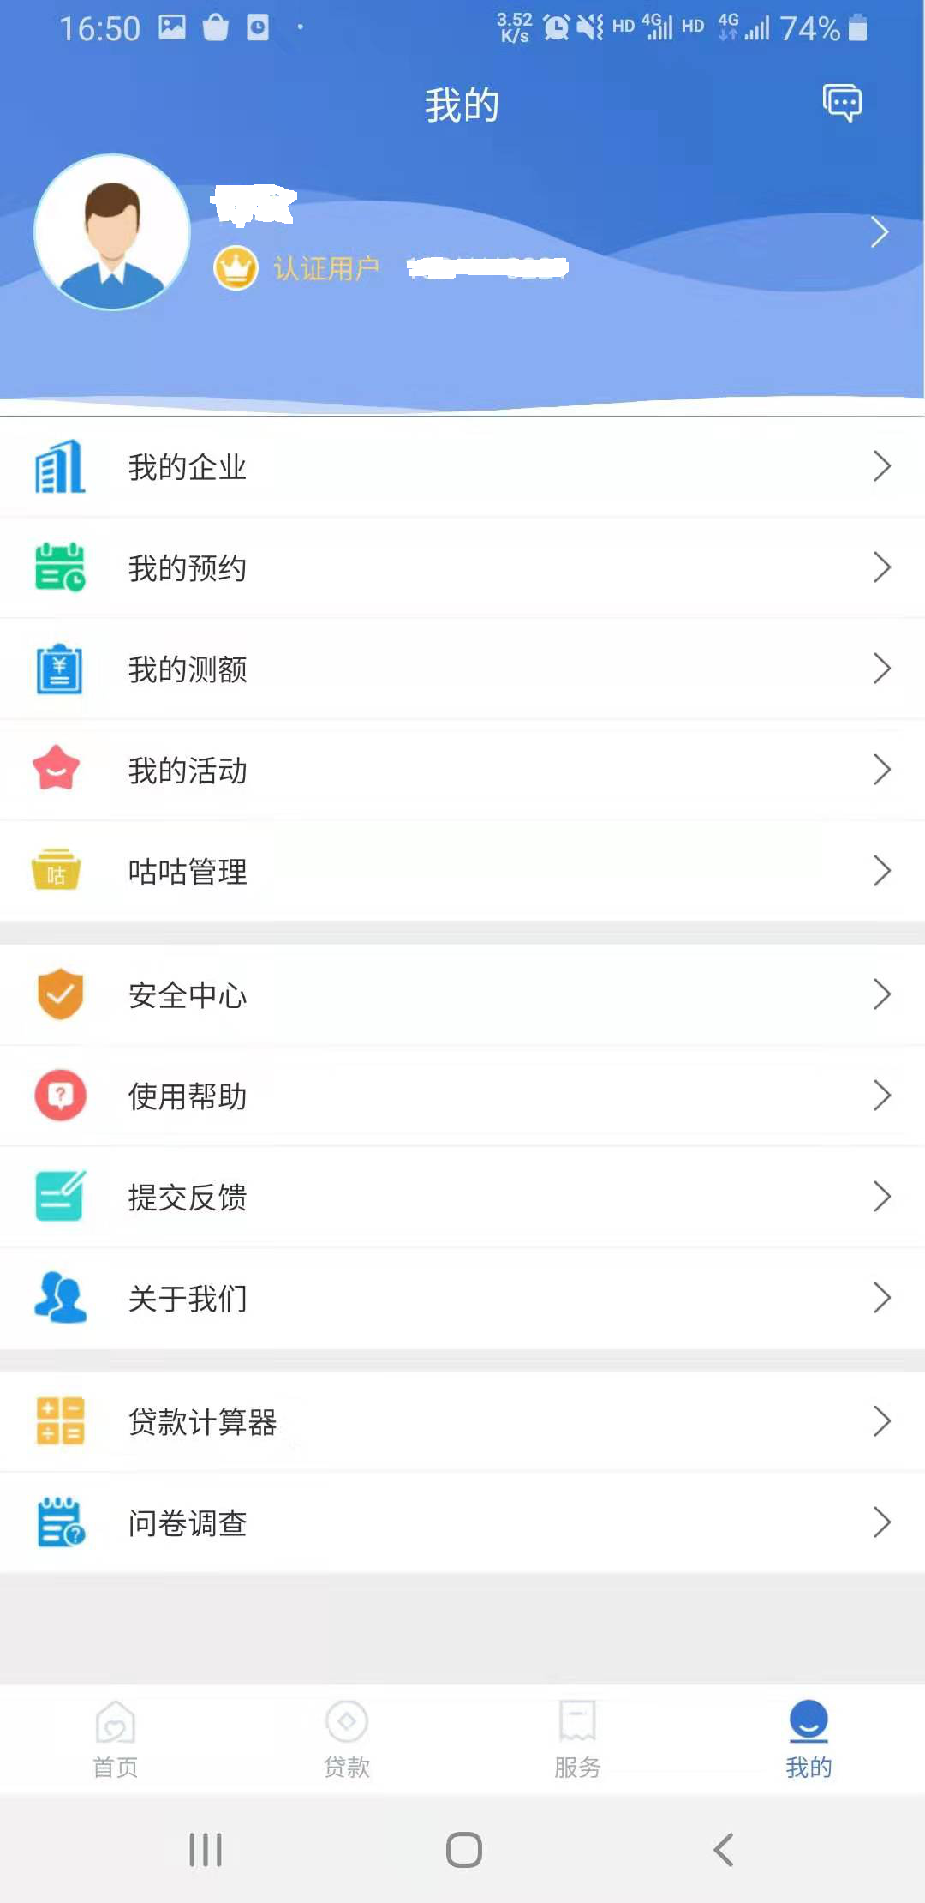
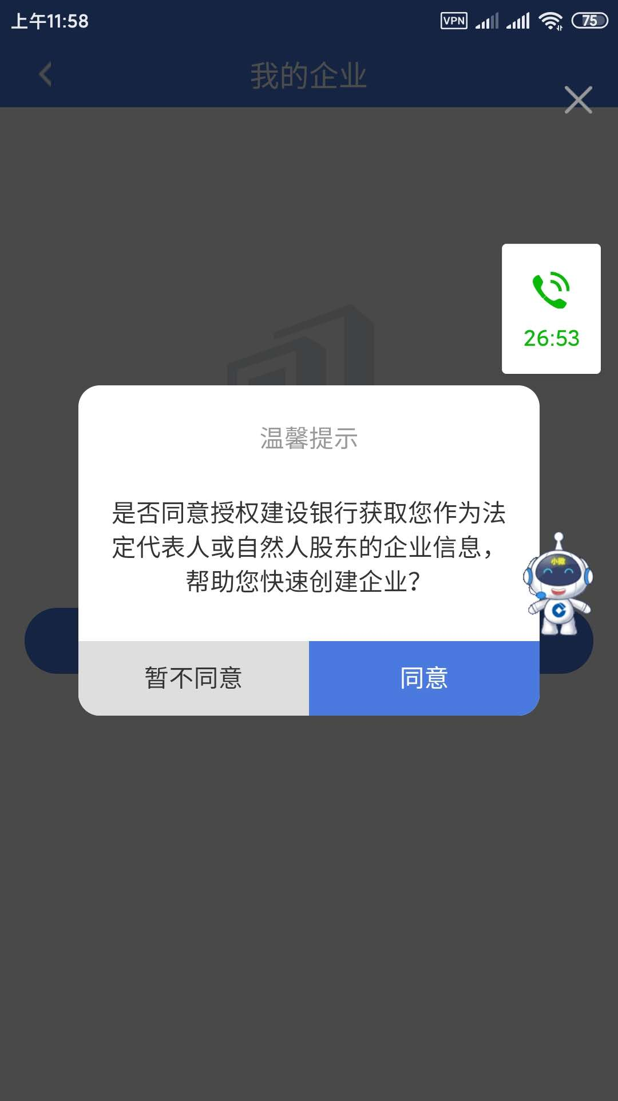
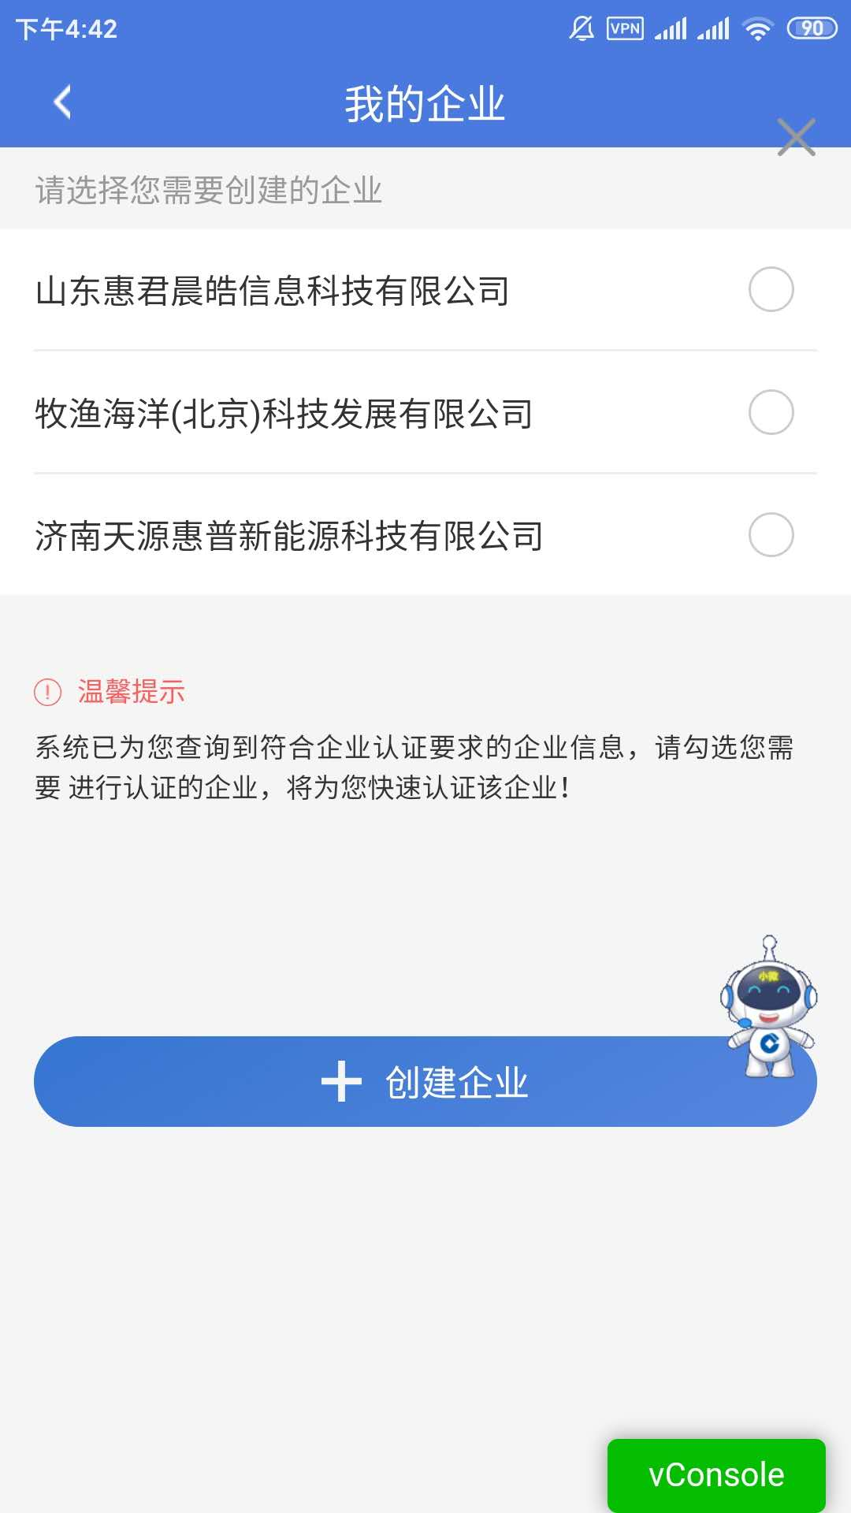
注：同一个用户可创建添加多个企业。目前仅支持企业法定代表人或自然人股东在APP中完成创建企业操作。

1.3测测贷款额度
APP用户体系分为
1.非企业认证用户（游客、个人注册、个人认证）：可浏览APP功能及产品信息，使用贷款额度测算（以税测额、以房测额）、预约业务等功能。
2.企业认证用户：可浏览APP功能及产品信息，使用贷款额度测算（以税测额、以房测额）、预约业务等功能，符合条件的用户完成全流程线上贷款办理流程。

1.3.1精准测额
精准测额使用权限：企业认证级法定代表人或企业主可使用该功能。
符合条件的企业法定代表人或企业主点击精准测额的“测一测”,进入信息反显界面（创建多家企业的用户，可根据需要每次选择一家企业进行额度测算），反显企业及企业主关键信息，用户根据需要选择录入抵押物信息增加相应额度，一键勾选授权我行获取企业征信、个人征信和涉税信息等授权信息，点击“测算”展示综合测额结果。
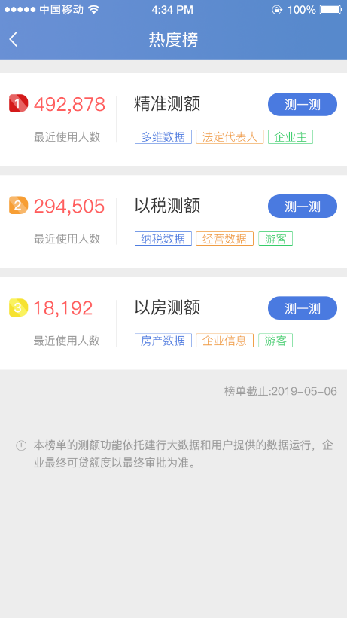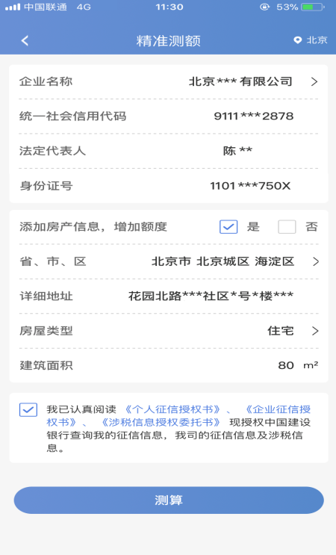

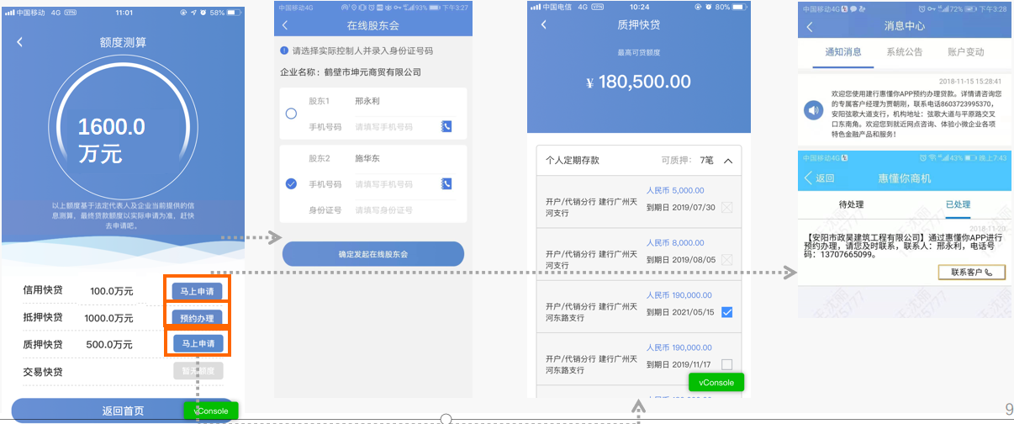
点击信用快贷或质押快贷“马上申请”，根据该企业在系统中是否有实际控制人授权信息作为判断依据，跳转至相应贷款申请界面或发起股东会，点击抵押快贷“预约办理”触发抵押快贷精准测额商机，推送APP站内信息，同时通过建行员工APP向客户经理发送抵押快贷业务通知，形成营销商机。

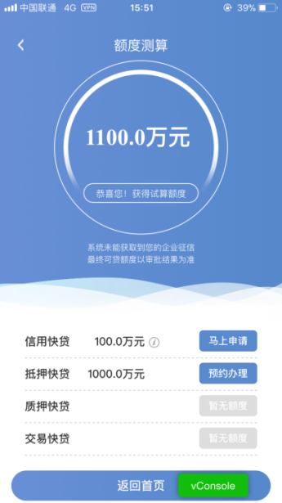
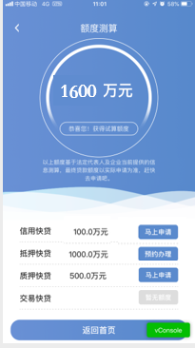
页面提示：有中证码的客户提示“以上额度基于法定代表人及企业当前提供的信息测算，最终贷款额度以实际申请为准”，无中证码客户提示“系统未能获取您的企业征信，最终可贷额度以审批结果为准”。
系统获取企业税务授权数据，后台自动运行云税贷模型，额度更新并提升后，系统将短信告知用户，用户可前往“我的测额”详情查看更新后额度。
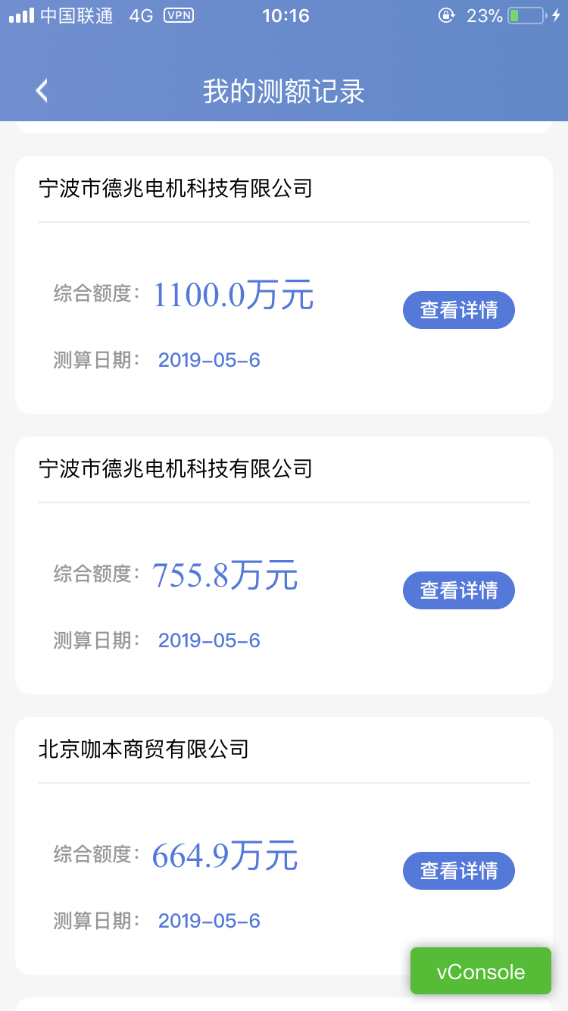

1.3.2以税测额
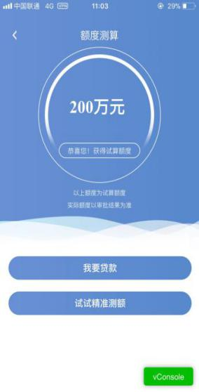
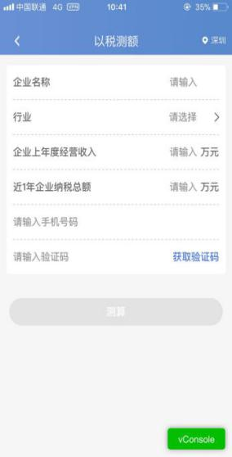
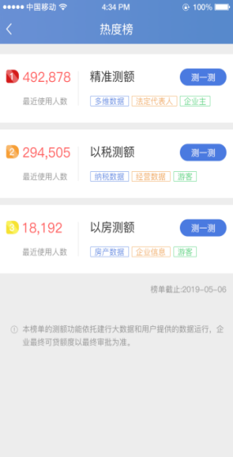
点击“以税测额”—“测一测”进入相应页面，根据页面要素录入相关信息，游客需录入手机号码获取验证码（已登录用户无需进行此操作），信息录入完整后点击“测算”跳转至额度展示界面，展示测算结果。

1.3.3以房测额
点击“以房测额”—“测一测”进入相应页面，根据页面要素录入相关信息，游客需录入手机号码获取验证码（已登录用户无需进行此操作），信息录入完整后点击“测算”跳转至额度展示界面，展示额度测算结果。
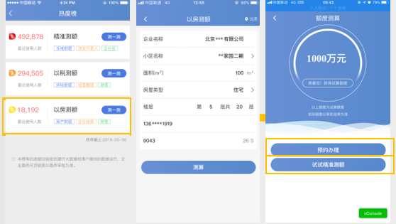

2.贷款流程

2.1小微快贷贷款流程

2.1.1贷款申请入口
贷款入口包括首页“我要贷款”，“贷款”栏各项产品“立即申请”和我的企业“授权”等。未完成业务授权的客户（系统中无实际控制人授权信息）需发起在线股东会，已完成业务授权的客户可直接进入贷款申请流程。
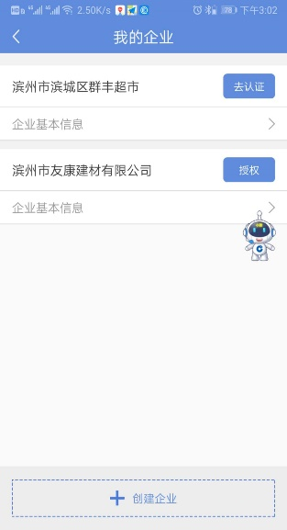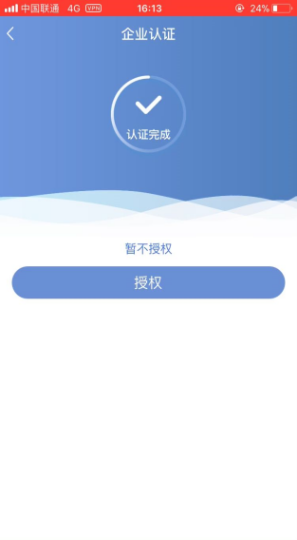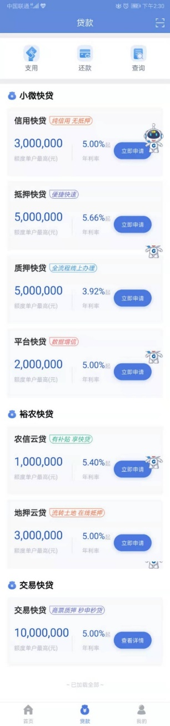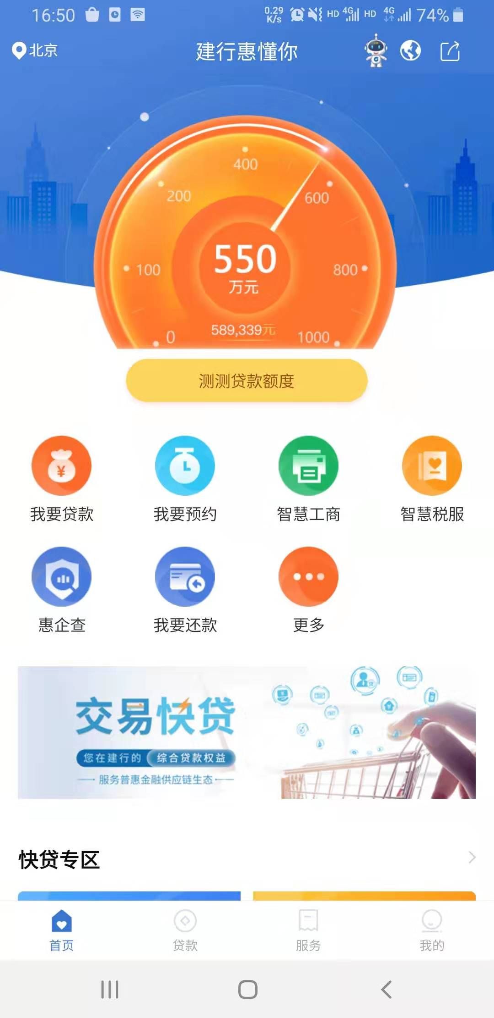

2.1.2在线股东会
确定实际控制人

是否同意选择XX为实际控制人
发起股东大会
股东通过微信小程序参会

认证企业（个体工商户、个人独资企业、一人有限责任公司除外）法定代表人或自然人股东可发起在线股东会流程。
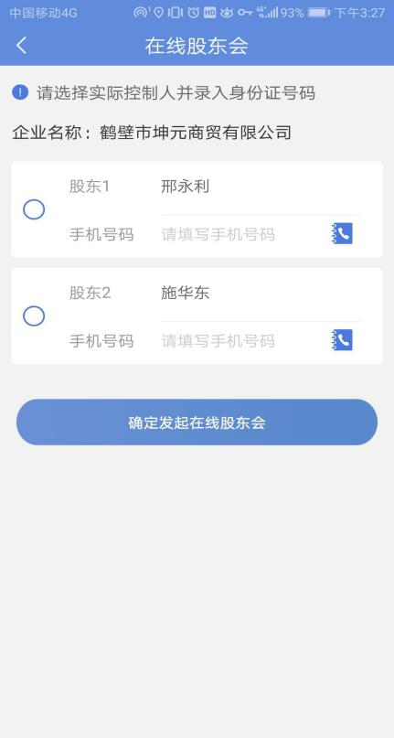
企业法定代表人或自然人股东通过“我的企业”，发起“授权”流程，系统通过查询工商数据信息反显企业法定代表人和自然人股东姓名，由发起人选择企业实际控制人，并填写全体参会人员手机号码，通过短信或微信消息的方式通知全体参会人员参加在线股东会。

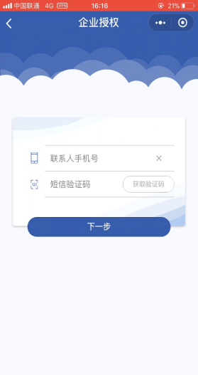
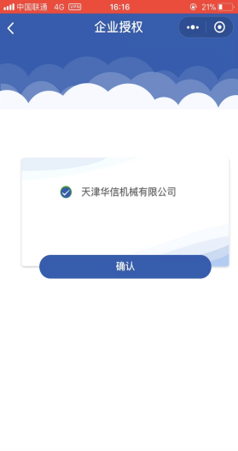
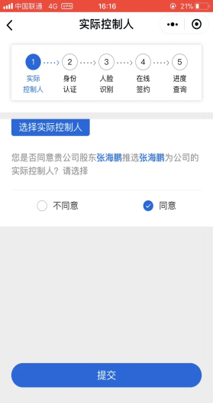
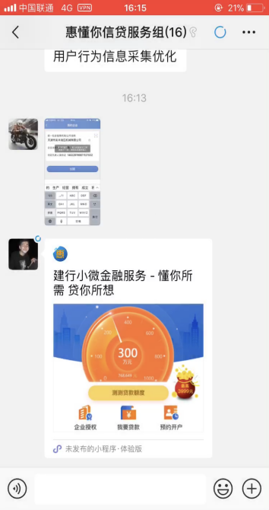
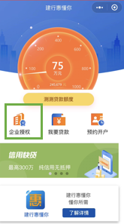
企业法定代表人或自然人股东接收短信或微信通知后，登录“建行惠懂你”微信小程序，输入个人手机号码和验证码进入授权流程。

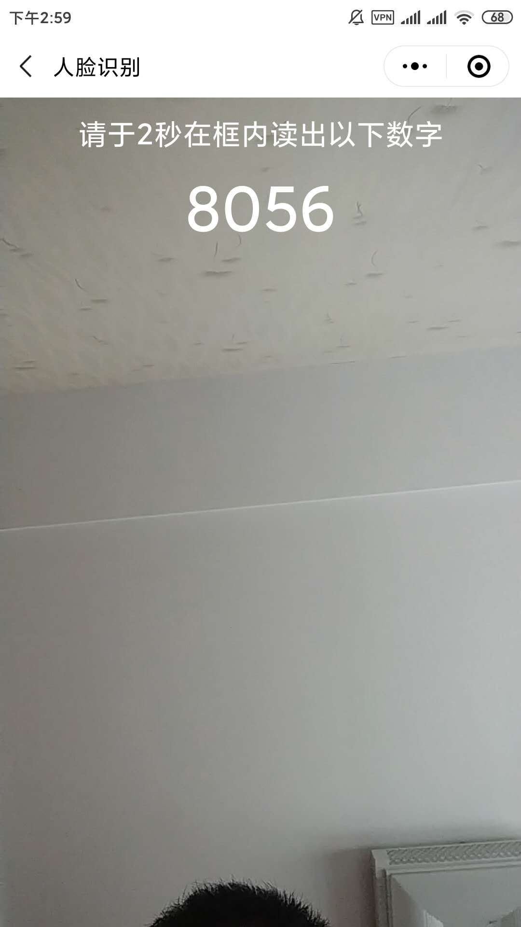
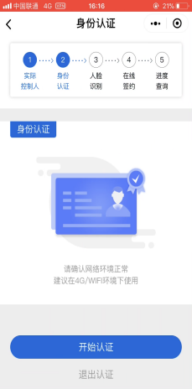
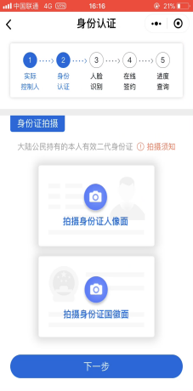
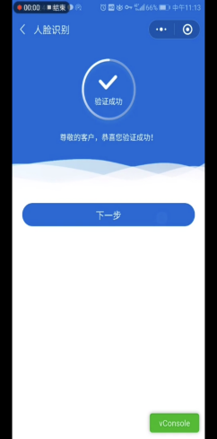
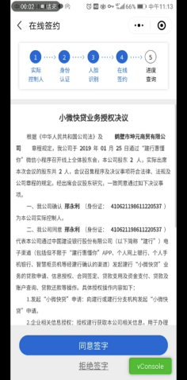
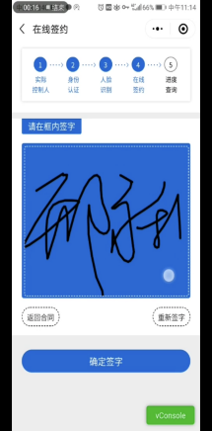
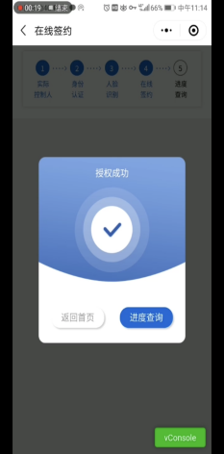
提示对实际控制人进行确认，并进行个人身份验证，在线签名操作，完成在线授权流程。在股东会录像环节增加随机数字展示以方便客户读取。在线股东会流程：确认实际控制人—身份验证—人脸识别—在线签约—进度查询。

2.1.3贷款申请及签约
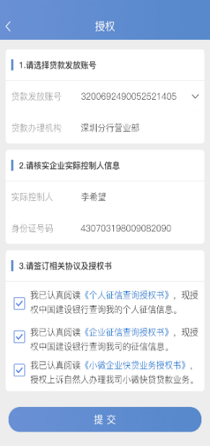
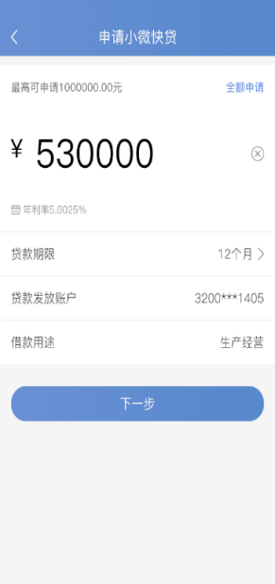
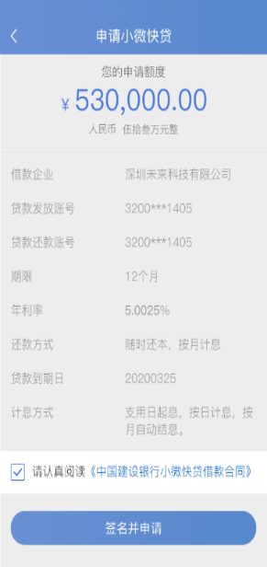
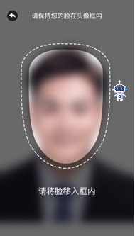
通过企业网银和在线股东会等方式完成授权后，实际控制人在30个自然日（含）内，登录APP点击“我要贷款”或“立即申请”发起贷款申请，并进入贷款申请流程。实际控制人接收授权时，自主选定贷款发放账号，系统自动反显贷款办理机构，核对实际控制人关键信息，勾选《企业征信查询授权书》、《个人征信查询授权书》和《小微企业快贷业务授权决议》等相关内容后点击“提交”，系统自动审批。对于评分结果为“建议自动通过”的，系统展示审批通过后的贷款额度、到期日、贷款年利率、贷款发放账号等信息，提示客户阅读签约信息及贷款合同，确认后点击“签名并申请”，系统采集电子签名后，贷款额度生效。对于评分结果为“建议自动拒绝”的，页面提示无可贷额度。

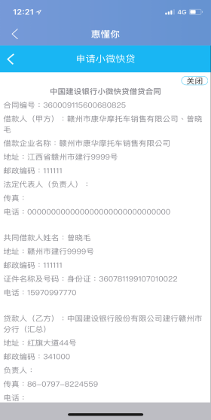
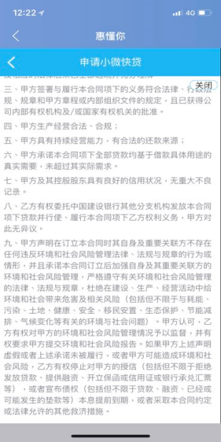
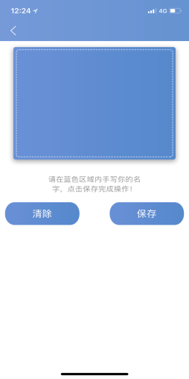
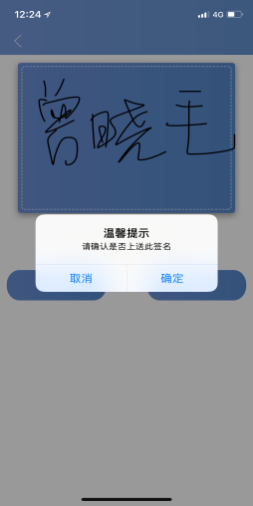
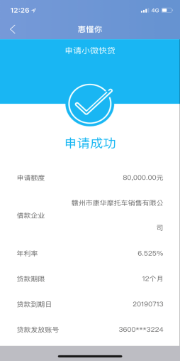

2.1.4贷款支用流程
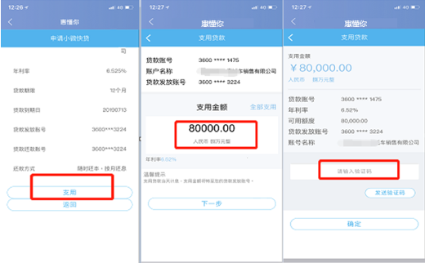
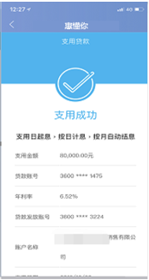
实际控制人通过登陆APP进行贷款的自主支用，同时设置支用密码，系统自动将支用金额转入约定的贷款账号。已通过其他渠道签约“小微快贷”产品的客户，实际控制人可在绑定企业后进行贷款支用。

2.1.5贷款还款流程
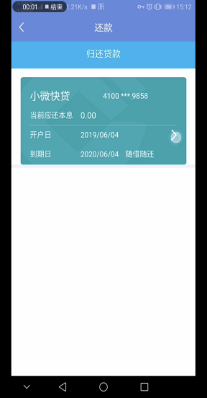
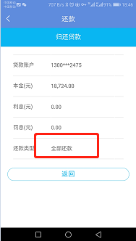
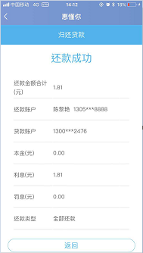
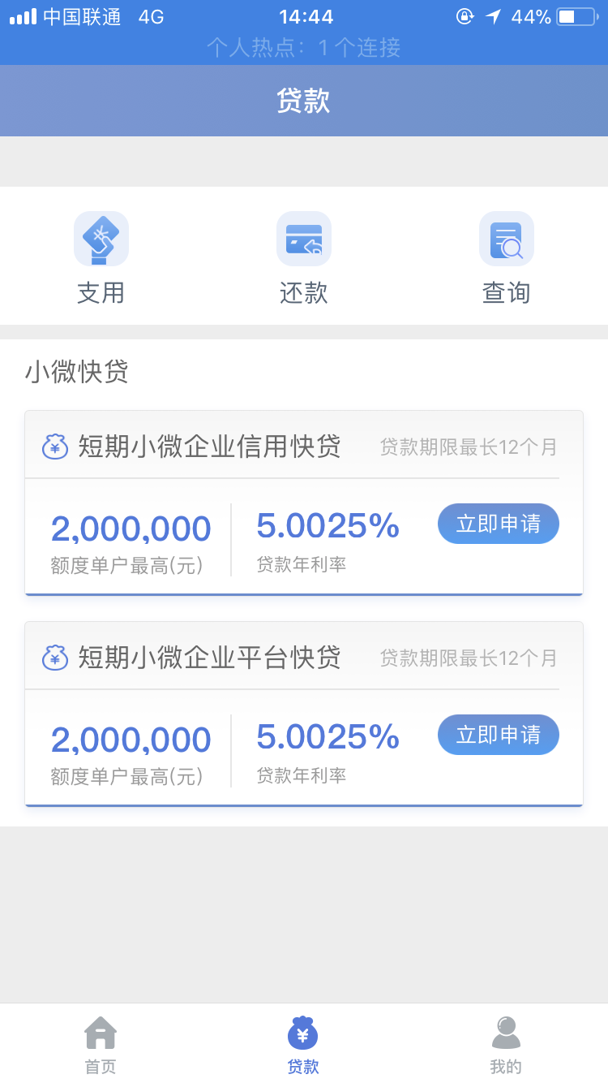
贷款到期日或额度到期日，对未结清的贷款，系统自动从签约还款账户扣款归还贷款。实际控制人也可通过APP手动进行贷款的还款操作。

2.1.6贷款额度结清
贷款全额还款成功后，可进行贷款额度结清操作。
